CEMP – Centro Educacional Marapendi


Nome: ______________________________________________ Data: / /2026
Professor(a): Francisco Monteiro 9 º Ano do Ensino Fundamental II Turma: _____
ATIVIDADES DE GEOMETRIA - 2º TRIMESTRE

- APLICAÇÕES DO TEOREMA DE PITÁGORAS

- No paralelepípedo a seguir, foi traçado o segmento LM que vai de um vértice a outro

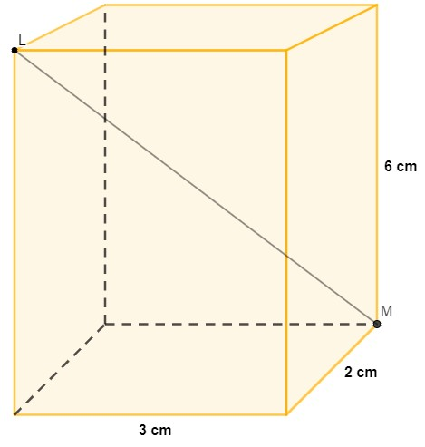

De acordo com as medidas desse paralelogramo, o comprimento do segmento LM é de:

- A área de serviço de um clube possui formato de retângulo. Nessa área, será colocado um cano para a passagem de esgoto, passando pela diagonal do terreno.
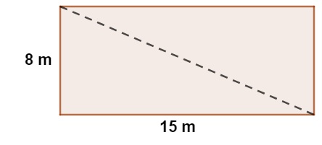
O cano passará pela região que está pontilhada, portanto o comprimento mínimo desse cano, em metros, deve ser de:

- Deseja-se subir em um muro com 32 metros de altura. Para isso, apoia-se uma escada a 24 metros de distância desse muro, como pode ser observado na figura abaixo.

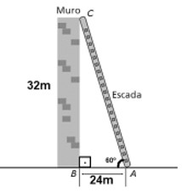
Desse modo, a altura dessa escada, em metros, é de:

- O perímetro do triângulo retângulo a seguir, com a medida dos seus lados dada em centímetros, é de:

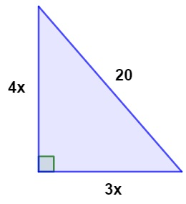

- Duas estacas de madeira, perpendiculares ao solo e de alturas diferentes, estão distantes uma da outra 1,5 m. Será colocada entre elas uma outra estaca de 1,7 m de comprimento que ficará apoiada nos pontos A e B, conforme mostra a figura.

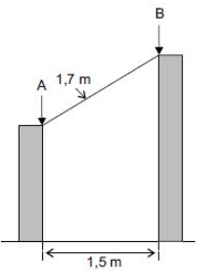
A diferença entre a altura da maior estaca e a altura da menor estaca, nessa ordem, em cm, é:

